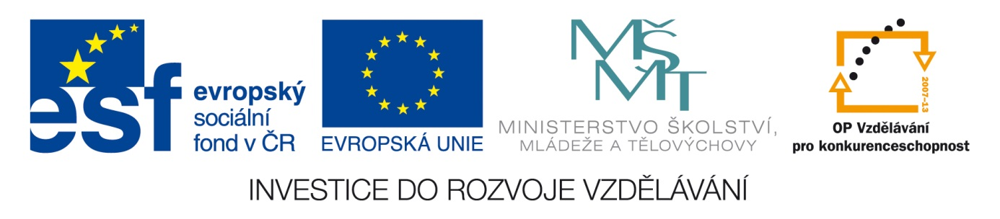Šablona : ČG2 - I
Sada : 1 Jazyková výchova
Vzdělávací oblast : Jazyk a jazyková komunikace
Ročník : 4.
Učivo : Měkké slabiky – di – ti – ni
Duma číslo : 10
Vypracovala : Mgr. Bohumila Frnochová

1. Doplň .

di – dí ti – tí ni – ní

____ voká ____ cho ko ____ ček

____ vadlo ky ____ ce čte ____

____ vák Fran ____ šek sil ____ ce

ro ____ na u ____ kej pe ____ ze

____ tě ta ____ nek psa ____

u ____ ce pla ____ per ____ ky

2. Nakresli tajenku.

1. |  |  | N
2. |  |  |  | CH
3. |  |  |  | U
4. | S | I
5. |  | Č
6. |  |  |  | K | Y

1. Pes má čtyři ………….
2. Při hodině musí být ……….
3. Rybář má …………
4. Auto jede po ……….
5. Při ………… čteme z čítanky.
6. K narozeninám dostala mamka ………….

